TECNOLOGÍAS DE LA INFORMACIÓN
Desarrollo de Sistemas Informáticos
4 créditos


Profesores:
Ing. Jorge Arun Zambrano Cedeño, Mg.
Titulaciones | Semestre
- Tecnologías de la Información en Línea | Quinto

NOMBRES Y APELLIDOS: EVELYN YADIRAYANEZ PINEIDA

PARALELO: “A”

SEMESTRE: QUINTO

ACTIVIDAD: Estudio de caso - Sistema de Control de Rescate y Adopción Animal
REPOSITORIO: act1-refugio-sistema/diagrama at develop · eyanez2181/act1-refugio-sistema

PERIODO SEPTIEMBRE 2026 - ENERO 2027


Actividades a desarrollar en la Unidad 1
Actividad # 1
1. Introducción
La gestión de los casos de rescate y adopción animal requiere una adecuada organización de la información para facilitar el seguimiento de los animales que ingresan a un refugio. Cuando los registros se realizan de forma manual o mediante diferentes medios, pueden presentarse dificultades para conocer el estado de cada rescate, identificar a los responsables y mantener actualizado el historial de atención.
Por esta razón, en la presente actividad se propone el diseño de un Sistema de Gestión de Casos para un Refugio Animal, que permita registrar animales rescatados, asignar voluntarios o veterinarios y controlar las diferentes etapas del proceso. Para desarrollar la propuesta, se utilizan diagramas UML y patrones de diseño de software como Singleton, Observer y Factory Method, considerando también los principios SOLID para organizar las responsabilidades de las clases.
Además, se aplica el flujo de trabajo Gitflow mediante Git y GitHub, utilizando ramas independientes para desarrollar los diagramas y posteriormente integrarlos a la rama de desarrollo. De esta manera, se busca plantear una arquitectura lógica organizada, que facilite el mantenimiento, la reutilización y la futura ampliación del sistema.

2. Objetivos
2.1. Objetivo general
Diseñar la arquitectura lógica de un Sistema de Gestión de Casos para un Refugio Animal, mediante la aplicación de diagramas UML, patrones de diseño de software y el flujo de trabajo Gitflow, con la finalidad de proponer una solución organizada, reutilizable y fácil de mantener.
2.2. Objetivos específicos
- Analizar las necesidades del refugio animal, identificando los actores, los requerimientos funcionales y no funcionales del sistema.
- Elaborar diagramas UML y aplicar los patrones de diseño Singleton, Observer y Factory Method, considerando los principios SOLID para organizar las responsabilidades de los componentes del sistema.
- Utilizar Git y GitHub mediante el flujo de trabajo Gitflow para gestionar las ramas, registrar los cambios y organizar la integración de los diagramas desarrollados.

3. Análisis del problema
Los refugios de animales necesitan una forma organizada de registrar y gestionar los casos de animales rescatados, como perros, gatos y fauna silvestre. Cuando la información se administra de manera manual o mediante diferentes medios, pueden presentarse dificultades para conocer el estado de cada caso, identificar a los responsables y realizar un seguimiento adecuado.
Por esta razón, se propone diseñar un Sistema de Gestión de Casos para un Refugio Animal que permita registrar los reportes de rescate, clasificar a los animales según su especie, asignar voluntarios o veterinarios y actualizar el estado de cada caso durante el proceso de atención.
Además, el sistema deberá facilitar la comunicación entre los responsables mediante notificaciones automáticas y mantener un registro de los cambios realizados. De esta manera, se busca mejorar la organización del refugio, facilitar el seguimiento de los animales y mantener la información de cada rescate de forma centralizada.

4. Identificación de los actores
Actor | Funciones dentro del sistema
Administrador del refugio | Registra los reportes telefónicos, clasifica los animales, asigna responsables y supervisa los casos.
Voluntario | Consulta los casos asignados, realiza tareas de rescate y registra el seguimiento autorizado.
Veterinario | Consulta los casos asignados y registra tratamientos y evolución de los animales.
Aunque los ciudadanos pueden comunicar el hallazgo de un animal mediante una llamada telefónica, no se consideran actores directos del sistema, debido a que no interactúan con la plataforma. La información proporcionada es recibida y registrada por el administrador del refugio, quien se encarga de iniciar el proceso de atención del caso.
5. Requerimientos del sistema
5.1. Requerimientos funcionales
- RF01 Registrar los reportes recibidos por teléfono y asignar un voluntario o veterinario a cada caso.
- RF02 Registrar y clasificar al animal como perro, gato o fauna silvestre.
- RF03 Actualizar el estado del caso: Rescatado, En tratamiento, En adopción o Cerrado.
- RF4 Enviar notificaciones automáticas cuando se registre o asigne un caso.
- RF5 Guardar el historial de acciones y cambios de estado.

5.2. Requerimientos no funcionales
- RNF01 Permitir el crecimiento del número de casos y usuarios.
- RNF02 Organizar el código para facilitar modificaciones y correcciones.
- RNF03 Registrar los cambios del proyecto con Git y GitHub.
- RNF04 Controlar el acceso según los roles de administrador, voluntario y veterinario.
- RNF05 Facilitar el registro y consulta de los casos mediante una interfaz clara.

6. Diseño del sistema
6.1. Diagrama de casos de uso
El diagrama de casos de uso permite identificar las principales funcionalidades del sistema y la participación de los actores involucrados. En este diseño se consideran tres actores: administrador, voluntario y veterinario, quienes cumplen diferentes responsabilidades durante el proceso de rescate y atención de los animales.
El administrador se encarga de registrar los reportes de rescate, clasificar a los animales y asignar responsables. Por su parte, el voluntario puede consultar los casos asignados y registrar el seguimiento correspondiente, mientras que el veterinario puede consultar los casos y registrar los tratamientos y la evolución de los animales.
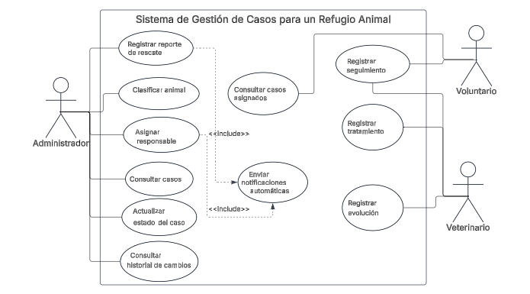
Figura 1. Diagrama de casos de uso del Sistema de Gestión de Casos para un Refugio Animal
Nota. Elaboración propia mediante Lucidchart.
6.2. Diagrama de clases UML
El diagrama de clases UML representa la estructura lógica del Sistema de Gestión de Casos para un Refugio Animal.
Entre las clases consideradas se encuentran Animal, CasoRescate y GestorCasos, las cuales permiten representar los datos de los animales, administrar los casos y coordinar las operaciones del sistema.
Además, se incorporan clases relacionadas con los patrones de diseño Singleton, Observer y Factory Method. El patrón Singleton se representa mediante GestorCasos, mientras que Observer se relaciona con ServicioNotificaciones y los observadores encargados de recibir avisos. Por su parte, Factory Method permite representar la creación de expedientes según el tipo de animal rescatado.
La organización de estas clases busca establecer responsabilidades específicas para cada componente, considerando los principios SOLID y facilitando el mantenimiento y la futura ampliación del sistema.
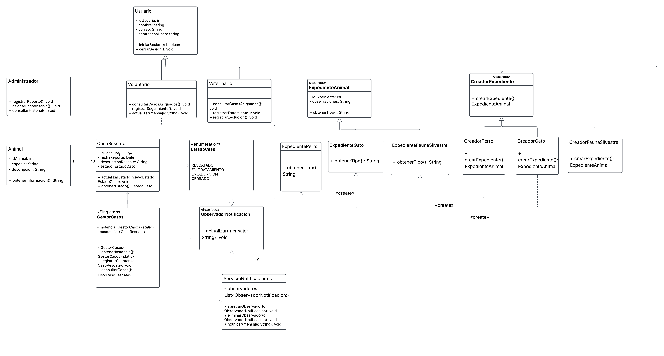
Figura 2. Diagrama de clases UML del Sistema de Gestión de Casos para un Refugio Animal
Nota. Elaboración propia mediante Lucidchart.

6.3. Diagrama de secuencia del registro de rescate
El diagrama de secuencia del registro de rescate representa las interacciones que se realizan cuando el administrador ingresa un nuevo caso al sistema. Su finalidad es mostrar el orden en que se ejecutan las operaciones necesarias para registrar la información del animal y gestionar su atención.
El proceso inicia cuando el administrador registra los datos del rescate mediante el sistema. Posteriormente, la solicitud es procesada por los componentes encargados de gestionar los casos, permitiendo organizar la información y establecer el seguimiento correspondiente.
Asimismo, el diseño contempla el uso de notificaciones para informar a los responsables sobre los casos registrados o asignados. De esta manera, el diagrama permite comprender la comunicación entre los componentes y la secuencia de actividades que forman parte del proceso de rescate.
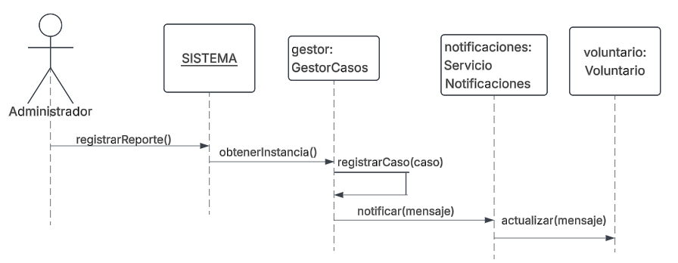
Figura 3. Diagrama de secuencia del registro de rescate
Nota. Elaboración propia mediante Lucidchart.

6.4. Diagrama de secuencia Factory Method
El diagrama de secuencia Factory Method representa el proceso de creación de un expediente para un animal rescatado, utilizando el patrón de diseño Factory Method. Este patrón permite organizar la creación de objetos mediante clases especializadas, evitando que el sistema dependa directamente de la creación de cada tipo de expediente.
En el caso desarrollado, el proceso comienza cuando el administrador solicita la creación de un expediente para un perro. El sistema recibe la solicitud y utiliza la clase CreadorPerro, que ejecuta el método crearExpediente() para generar un objeto de tipo ExpedientePerro. Finalmente, el expediente creado es devuelto al sistema para continuar con el registro correspondiente.
La aplicación de este patrón permite que el sistema pueda incorporar otros tipos de expedientes, como los correspondientes a gatos o fauna silvestre, sin modificar la estructura general del proceso de creación. De esta manera, se favorece la reutilización del diseño y se facilita su futura ampliación.
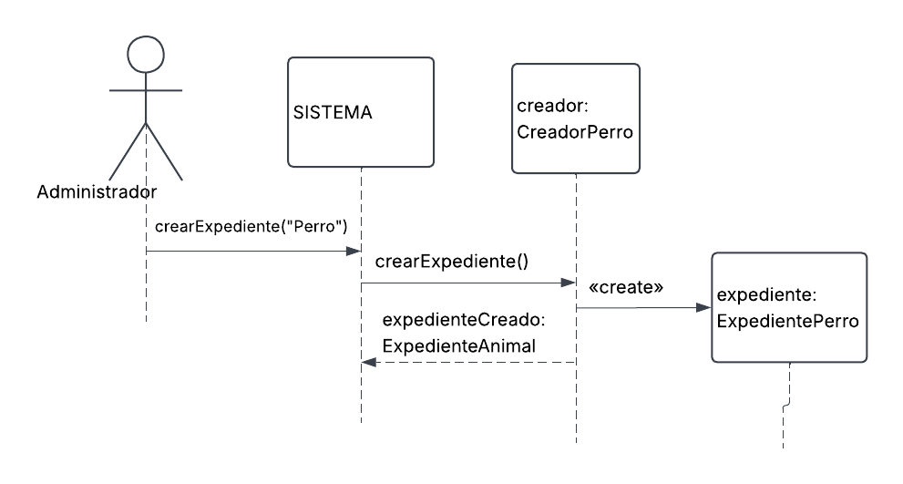
Figura 4. Diagrama de secuencia del patrón Factory Method
Nota. Elaboración propia mediante Lucidchart.
6.5. Arquitectura general del sistema
La arquitectura general del Sistema de Gestión de Casos para un Refugio Animal se organizó en tres capas principales: presentación, lógica de negocio y datos. Esta estructura permite distribuir las responsabilidades de los componentes y establecer una comunicación organizada entre las diferentes partes del sistema.
La capa de presentación representa las interfaces utilizadas por el administrador, el voluntario y el veterinario. A través de estas interfaces, los usuarios pueden acceder a las funciones que les corresponden, como registrar rescates, consultar casos asignados y actualizar información relacionada con la atención de los animales.
La capa de lógica de negocio contiene los componentes encargados de procesar las solicitudes y aplicar las reglas del sistema. En esta capa se encuentran GestorCasos, que utiliza el patrón Singleton para centralizar la gestión de los casos; ServicioNotificaciones, relacionado con el patrón Observer para comunicar novedades; y CreadorExpediente, que aplica Factory Method para organizar la creación de expedientes según el tipo de animal.
Finalmente, la capa de datos representa la información que necesita conservar el sistema, como los casos de rescate, los animales registrados y sus expedientes. Esta capa permite considerar el almacenamiento y la consulta de los registros necesarios para realizar el seguimiento de cada caso.
La separación de estas tres capas busca facilitar el mantenimiento, la organización y la futura ampliación del sistema, evitando que todas las funciones se concentren en un solo componente.
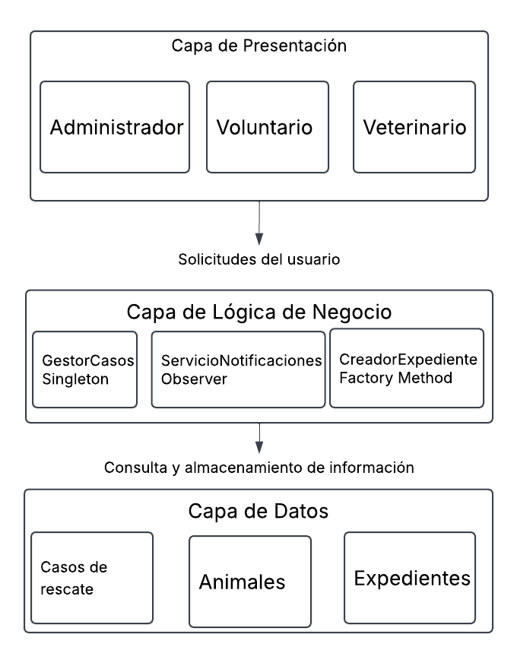Figura 5. Arquitectura general del Sistema de Gestión de Casos para un Refugio Animal

7. Patrones de diseño aplicados
La aplicación de estos patrones busca facilitar la reutilización de componentes, la separación de responsabilidades y el mantenimiento del sistema.
7.1. Patrón Singleton
El patrón Singleton permite que una clase tenga una única instancia durante la ejecución del sistema y proporciona un punto de acceso a ella. En el Sistema de Gestión de Casos para un Refugio Animal, este patrón se aplica en la clase GestorCasos, encargada de coordinar las operaciones relacionadas con los rescates registrados.
Se seleccionó este patrón porque permite centralizar la gestión de los casos y evitar la creación innecesaria de diferentes instancias de la clase gestora. De esta manera, los componentes del sistema pueden acceder a un mismo gestor para realizar operaciones como registrar casos, consultar información y actualizar su estado.
Su aplicación contribuye a mantener una estructura más organizada y facilita el control de las operaciones principales del sistema. Sin embargo, para conservar una adecuada separación de responsabilidades, la clase GestorCasos debe limitarse a las funciones relacionadas con la gestión de los casos.
7.2. Patrón Observer
El patrón Observer permite establecer una comunicación entre objetos, de manera que, cuando ocurre un cambio o evento importante, los objetos interesados puedan recibir una notificación. Este patrón resulta útil en sistemas que necesitan informar automáticamente sobre nuevas actividades o modificaciones en la información.
En el Sistema de Gestión de Casos para un Refugio Animal, este patrón se aplica mediante la clase ServicioNotificaciones, encargada de gestionar los avisos relacionados con los casos de rescate. También se utiliza ObservadorNotificacion, que representa el mecanismo mediante el cual los observadores reciben las notificaciones correspondientes.
Se seleccionó este patrón porque el sistema necesita comunicar novedades, como el registro de un nuevo rescate o la asignación de un responsable. Por ejemplo, cuando se asigna un caso a un voluntario, el servicio de notificaciones permite informar sobre esta actividad para que pueda realizar el seguimiento correspondiente.
La aplicación de Observer permite separar la gestión de los casos del mecanismo de notificaciones. De esta manera, el sistema puede incorporar nuevos tipos de destinatarios o avisos sin concentrar toda esta responsabilidad en la clase encargada de administrar los rescates.
7.3. Patrón Factory Method
El patrón Factory Method permite organizar la creación de objetos mediante un método definido en una clase base, cuya implementación puede ser realizada por clases especializadas. Este patrón evita que los componentes del sistema dependan directamente de la creación de objetos específicos.
En el Sistema de Gestión de Casos para un Refugio Animal, Factory Method se aplica en la creación de expedientes de los animales rescatados. Para ello, se utiliza la clase CreadorExpediente, que establece el mecanismo general de creación, y clases especializadas como CreadorPerro, encargada de generar objetos de tipo ExpedientePerro.
Se seleccionó este patrón porque el refugio puede recibir diferentes especies de animales, como perros, gatos y fauna silvestre. Cada tipo de animal puede requerir información particular dentro de su expediente. Por lo tanto, Factory Method permite organizar la creación de estos registros sin concentrar todas las decisiones en una sola clase.
Su aplicación facilita la ampliación del sistema, ya que permite incorporar nuevos tipos de expedientes mediante clases especializadas, manteniendo una estructura organizada y favoreciendo la reutilización del diseño.

8. Aplicación de los principios SOLID
Los principios SOLID son recomendaciones para el diseño de software orientado a objetos que permiten organizar las responsabilidades de las clases, reducir las dependencias innecesarias y facilitar el mantenimiento de un sistema.
En el Sistema de Gestión de Casos para un Refugio Animal, estos principios se consideran en la propuesta de arquitectura lógica, especialmente en la organización de las clases y la aplicación de los patrones Singleton, Observer y Factory Method.
8.1. Principio de responsabilidad única (SRP)
Este principio establece que cada clase debe tener una responsabilidad principal dentro del sistema.
En nuestro diseño, GestorCasos se encarga de coordinar la gestión de los rescates, mientras que ServicioNotificaciones tiene la responsabilidad de gestionar los avisos. Por otra parte, las clases creadoras de expedientes se encargan de la creación de estos objetos.
Esta separación permite evitar que una sola clase concentre todas las funciones del sistema y facilita la identificación de los componentes que necesitan modificarse.
8.2. Principio abierto/cerrado (OCP)
Este principio propone que los componentes puedan ampliarse mediante nuevas funcionalidades sin necesidad de modificar constantemente su estructura existente.
En nuestro proyecto, el patrón Factory Method permite considerar este principio, ya que se pueden incorporar nuevas clases creadoras para otros tipos de animales, como gatos o fauna silvestre, manteniendo el mecanismo general de creación de expedientes.
8.3. Principio de sustitución de Liskov (LSP)
Este principio indica que los objetos de una clase derivada deben poder utilizarse en lugar de los objetos de su clase base, respetando el comportamiento esperado.
En el diseño propuesto, las clases especializadas de Factory Method deben cumplir el contrato definido por CreadorExpediente. De esta manera, el sistema podría utilizar diferentes creadores de expedientes mediante una misma estructura general.
8.4. Principio de segregación de interfaces (ISP)
Este principio recomienda que las clases no dependan de métodos que no necesitan utilizar.
En nuestro sistema, se busca definir responsabilidades específicas para los componentes. Por ejemplo, ObservadorNotificacion establece el mecanismo necesario para recibir avisos, sin exigir que los observadores se encarguen también de registrar rescates o crear expedientes.
8.5. Principio de inversión de dependencias (DIP)
Este principio propone que los componentes principales dependan de abstracciones y no directamente de implementaciones concretas.
En nuestra propuesta, las abstracciones CreadorExpediente y ObservadorNotificacion permiten plantear una comunicación más flexible entre los componentes, reduciendo la dependencia de clases específicas.
En conjunto, la consideración de estos principios busca mejorar la organización, reutilización y posibilidad de ampliación del Sistema de Gestión de Casos para un Refugio Animal.
9. Gestión del proyecto mediante Gitflow
Para organizar el desarrollo del Sistema de Gestión de Casos para un Refugio Animal, se utilizó Git como herramienta de control de versiones y GitHub como plataforma para almacenar el repositorio y gestionar la integración de los cambios.
Se aplicó el flujo de trabajo Gitflow, que permite distribuir las actividades mediante diferentes ramas. Esta metodología facilita la organización del proyecto, el seguimiento de las modificaciones y la integración de los elementos desarrollados.
9.1. Organización de las ramas
Durante el desarrollo de la actividad se utilizaron las siguientes ramas:
- Rama main: corresponde a la rama principal del repositorio y se mantiene como referencia de la versión estable del proyecto.
- Rama develop: se utilizó para integrar los diagramas elaborados durante la actividad.
- Ramas feature/: permitieron trabajar de manera independiente en la elaboración de los diagramas, evitando realizar todos los cambios directamente en la rama principal.
9.2. Proceso de trabajo
El proceso comenzó con la configuración del repositorio y la creación de la rama develop. Posteriormente, se utilizaron ramas de tipo feature/ para incorporar los diferentes diagramas del sistema.
Una vez finalizado el trabajo correspondiente a cada diagrama, se registraron los cambios mediante commits y se enviaron al repositorio remoto de GitHub. Después, se crearon pull requests para integrar las modificaciones en la rama develop.
Este procedimiento permitió mantener un historial de los cambios realizados y organizar la incorporación de los seis diagramas desarrollados para el proyecto.
9.3. Importancia de Gitflow en el proyecto
La utilización de Gitflow permitió mantener una estructura de trabajo organizada, separando el desarrollo de los diagramas de la rama principal del repositorio.
Además, el uso de commits y pull requests facilitó el seguimiento de las actividades realizadas y permitió conservar evidencias del proceso de integración de los cambios.
Esta forma de trabajo resulta importante porque representa una práctica utilizada en proyectos de desarrollo de software, donde es necesario controlar las modificaciones y mantener un historial de versiones.

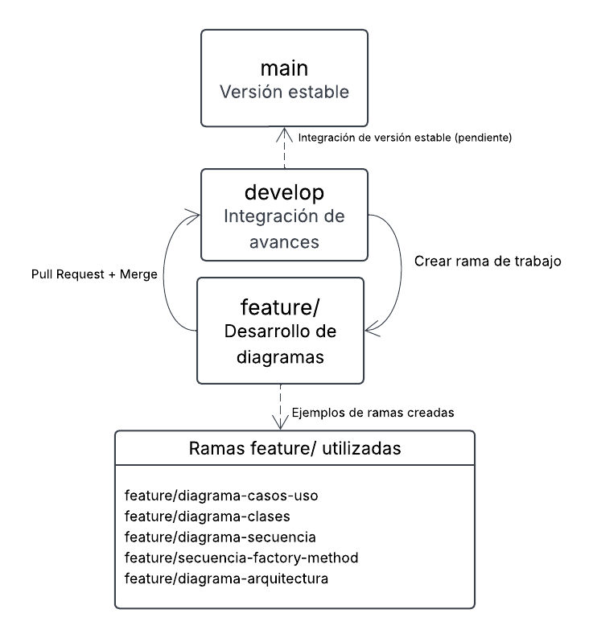
Figura 6. Diagrama del flujo de trabajo Gitflow aplicado al proyecto
Nota. Elaboración propia mediante Lucidchart.

10. Evidencias del trabajo realizado en Git y GitHub
Durante el desarrollo de la actividad se utilizaron Git y GitHub para organizar los archivos del proyecto y registrar los cambios realizados. Para demostrar este proceso, se presentan capturas de pantalla correspondientes a la configuración del repositorio, la creación de ramas, los commits y la integración de los diagramas mediante pull requests.
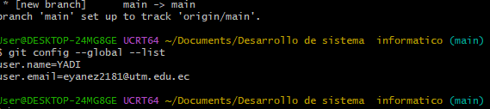
Figura 7. Configuración inicial del repositorio Git

Creación de la rama develop con el objetivo de ampliar un espacio para integrar los avances sin trabajar directamente sobre la rama estable(main).
Se puede observar que se empieza a trabajar con la rama develop, hasta ahora, develop solo existía en la computadora. Este comando “git push -u origin develop” publica la rama en GitHub para que también aparezca en mi repositorio remoto.

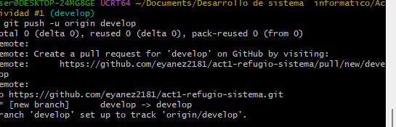
Figura 8. Creación y configuración de la rama develop

Ahora se crea una rama la cual servirá para elaborar el diagrama de casos de uso de tu Sistema de Gestión de Casos para un Refugio Animal. Así podremos desarrollar tareas específicas sin modificar directamente la versión estable.
git switch -c feature/diagrama-casos-uso.
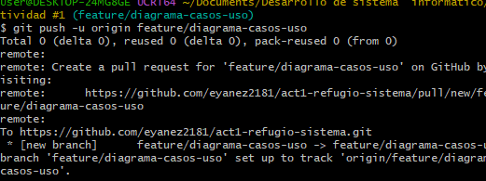
Figura 9. Desarrollo de un diagrama mediante una rama feature

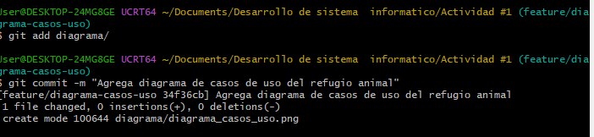 Figura 10. Registro de cambios mediante un commit
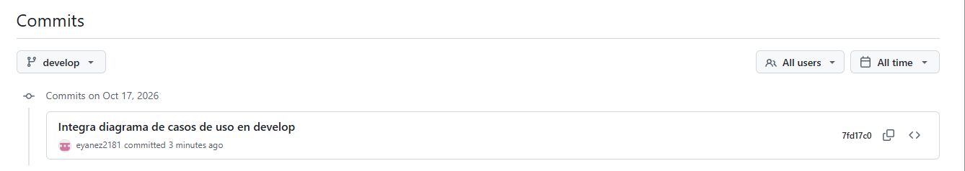Figura 11. Integración de una rama feature mediante un pull request
Verificación de los diagramas integrados en develop
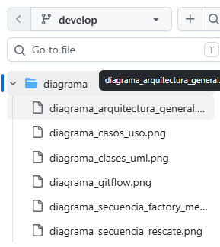 Figura 12. Verificación de los seis diagramas integrados en la rama develop.
11. Conclusiones
El desarrollo de esta actividad permitió comprender la importancia de analizar las necesidades de un refugio animal antes de diseñar un sistema informático. Mediante la identificación de los actores, los requerimientos y la elaboración de los diagramas UML, se logró proponer una arquitectura lógica que organiza los procesos de registro, asignación y seguimiento de los casos de rescate. Además, los diagramas facilitaron la representación de las funciones y las relaciones entre los componentes del sistema.
La aplicación de los patrones de diseño Singleton, Observer y Factory Method permitió plantear soluciones para diferentes necesidades del refugio. Singleton se utilizó para centralizar la gestión de los casos, Observer para organizar las notificaciones y Factory Method para facilitar la creación de expedientes según el tipo de animal. Asimismo, la consideración de los principios SOLID ayudó a establecer responsabilidades específicas para las clases, buscando que el diseño sea más organizado, reutilizable y fácil de mantener.
Finalmente, el uso de Git y GitHub mediante el flujo de trabajo Gitflow permitió organizar el desarrollo de los diagramas y mantener un registro de los cambios realizados. La utilización de ramas, commits y pull requests facilitó la integración de los archivos en el repositorio. Esta experiencia permitió fortalecer los conocimientos sobre el diseño de software y comprender la importancia de aplicar buenas prácticas desde las primeras etapas de un proyecto informático.

12. Anexos
Anexo A. Enlaces de los diagramas elaborados en Lucidchart
Como parte del diseño lógico del Sistema de Gestión de Casos para un Refugio Animal, se elaboraron seis diagramas mediante la herramienta Lucidchart. A continuación, se presentan los enlaces de acceso a los documentos originales para facilitar su revisión.
- Diagrama de casos de uso:
https://lucid.app/lucidchart/a33eeb2d-a9c6-48e3-9e64-03dab82a59c5/edit?viewport_loc=-870%2C-486%2C2716%2C1112%2C0_0&invitationId=inv_cf804ff7-b344-4f4b-9e59-84ad12f62c39

- Diagrama de clases UML:
https://lucid.app/lucidchart/d214360d-9be7-4278-a318-493e628276a6/edit?viewport_loc=-254%2C-776%2C2716%2C1112%2C0_0&invitationId=inv_a6447f64-0a01-4eed-adb4-08702ddd6f3c

- Diagrama de secuencia del registro de rescate:
https://lucid.app/lucidchart/d214360d-9be7-4278-a318-493e628276a6/edit?viewport_loc=-254%2C-776%2C2716%2C1112%2C0_0&invitationId=inv_a6447f64-0a01-4eed-adb4-08702ddd6f3c

- Diagrama de secuencia Factory Method:
https://lucid.app/lucidchart/2d142e32-90df-47b3-a7c0-951511b030a9/edit?view_items=-HfEmfJ0hxV8&page=0_0&invitationId=inv_482809bf-46c9-447e-810e-d59d28616e35

- Arquitectura general del sistema:
https://lucid.app/lucidchart/9ead5373-022a-43be-8692-5ba844d127f7/edit?view_items=X.fE.77ppcJm%2CAbgE2yjk6Mv-%2CRcgEG.jfKAw9%2C6cgEtT5nVFxI%2C4egE4UQI7MMX%2C-cgEPAtwWVF0%2CHogEU-aaMwY1%2CUegEP_1QtFiv%2CYegED6r-lv2i%2CrhgEVZaTNXyr%2CwhgEbP20EYQa%2CChgE_twhkj-T%2C1.fEdEGVozXU%2C1pgELDKf0qRy%2ClpgEjEudJIZP%2CFogEROnBTygX&page=0_0&invitationId=inv_407c6650-c4d8-4a30-b0c7-70798118cb29

- Diagrama del flujo de trabajo Gitflow:
https://lucid.app/lucidchart/7c6c3716-1081-47eb-b1ae-f28d2e0e760d/edit?view_items=2YgEJ9lM4g94%2Cf1gEN~m~grEh%2C9RgEhT8gNYuf%2CTPgESfIB_mmN%2ChLgE6Ox94cOO%2CdHgEJZ1Wm5il%2CWGgEw0AuiW1p%2CKGgEJiTR_sb.%2C5RgExJN2VPQ5%2CnPgEAcJBQy8F%2CLKgEhAyY8erk%2C40gEvU.uWMBy&page=0_0&invitationId=inv_034dd6aa-6410-4484-9733-3933fad87b6a

12. Bibliografía
Atlassian. (s. f.). Flujo de trabajo de Gitflow. https://www.atlassian.com/es/git/tutorials/comparing-workflows/gitflow-workflow
Martin, R. C. (2003). Agile software development: Principles, patterns, and practices. Prentice Hall.
Object Management Group. (2017). OMG Unified Modeling Language (OMG UML), version 2.5.1. https://www.omg.org/spec/UML/2.5.1
Refactoring.Guru. (s. f.). Singleton. https://refactoring.guru/es/design-patterns/singleton

